**PRÁTICAS PEDAGÓGICAS NO ENSINO DE JOVENS AUTISTAS NO INSTITUTO FEDERAL**

Samyra Jamilli Prestes; Helenice Serikaku; Tânia Marcia Pereira Fujii.

Instituto Federal de Ensino, Ciência e Tecnologia de Mato Grosso do Sul – Ponta Porã - MS

[samyraprestesjamilli@gmail.com](mailto:samyraprestesjamilli@gmail.com), [helenice.serikaku@ifms.edu.br](mailto:helenice.serikaku@ifms.edu.br), [tania.fujii@ifms.edu.br](mailto:tania.fujii@ifms.edu.br)

Área/Subárea: MDIS - Multidisciplinar Tipo de Pesquisa: Científica

**Palavras-chave:** TRANSTORNO DO ESPECTRO AUTISTA(TEA), INCLUSÃO, ENSINO, PEDAGOGIA.

**Introdução**

O Transtorno do Espectro Autista (TEA) é uma síndrome do desenvolvimento, o estudante autista apresenta características como: déficit na comunicação oral, linguagem verbal e não verbal, dificuldade em compreender e manter interações sociais, iniciar diálogos ou expressar-se, não entendem metáforas e símbolos, podem possuir padrões repetitivos de comportamento e interesses por assuntos únicos, como carros, dinossauros e super-heróis. Os sintomas do autismo começam na infância, se manifestando até os 4 anos de idade e perdurando durante toda a vida. As crianças, adolescentes e adultos autistas são afetados em mais ou menos grau, tendo seus sintomas variados em tipos e intensidades (OPAS, 2017). Esses graus são divididos em três: leve (grau 1), moderado (grau 2) e severo (grau 3).

De acordo com o Art. 2º da Lei Nº 12.764, é direito do estudante autista “o acesso à educação e ao ensino profissionalizante”. Sob esta perspectiva, todas as instituições regulares de ensino devem possuir ferramentas para a completa inserção do discente na escola, tanto de forma acadêmica quanto social. Essas ferramentas devem ser centradas nas necessidades, buscando uma pedagogia focada nos pontos fracos e fortes do estudante. Algumas práticas como personalização dos planos de ensino, atividades adaptadas, acompanhamento, incentivo à superação e utilização dos interesses no aprendizado devem ser uma prioridade para o corpo acadêmico no tratamento destes estudantes. Também deve ser responsabilidade de toda a comunidade (família, professores, administradores, equipe de manutenção e discentes) a inclusão e o cuidado com o autista.

Atualmente, dois dos mais famosos métodos conhecidos como TEACCH – Treatment And Education of Autistic and Related Communication Handicapped Children - (SCHOPLER, 1997) e Currículo Funcional Natural CFN (LEBLANC, 1992) são utilizados ao redor do mundo, estes são exemplos excelentes de como a escola pode implementar uma educação inclusiva. Ambos consistem em promover um ambiente confiável, onde o autista tem suas habilidades estimuladas, inclusão da família no processo de ensino, preparo do professor em sala de aula, desenvolvimento da comunicação e incentivo da independência. Ainda há o uso de estratégias visuais, atividades adaptadas, recreativas e motoras (NILSSON, 2003, p. 26).

O IFMS sendo uma instituição pública de ensino e possuindo uma grande diversidade de alunos, deve atender o que está previsto pela legislação, garantindo o aprendizado e inclusão social, de forma com que o estudante com TEA consiga alcançar um melhor desempenho acadêmico, desenvolva suas habilidades de comunicação e interação e que sejam oferecidas as ferramentas de apoio necessárias.

O presente trabalho tem como objetivo analisar práticas de ensino para estudantes com o TEA, que possam ser aplicadas no Campus Ponta Porã do Instituto Federal de Mato Grosso do Sul, promovendo a educação na perspectiva inclusiva, facilitando o aprendizado, permitindo a inclusão integral do jovem autista (tanto de forma acadêmica, como social), desenvolvendo programas educacionais personalizados e integrando a família no processo completo de formação do discente.

**Metodologia**

O trabalho está dividido em 5 etapas:

**Figura 1.** Etapas de elaboração do trabalho.

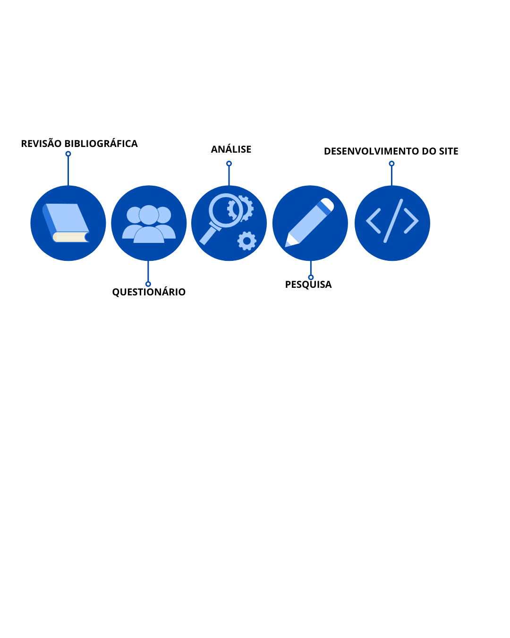

**Fonte:** A Autora, (2021).

A primeira etapa consiste em realizar uma revisão bibliográfica de artigos, livros, revistas e fontes, visando entender como a escola pode agir no ensino de estudantes autistas e coletando informações sobre as práticas pedagógicas efetivas na educação. Todo o levantamento do material bibliográfico será baseado em critérios específicos, visando a efetividade da pesquisa.

Na segunda etapa, será elaborado um questionário destinado aos docentes do ensino médio técnico do IFMS, a fim de identificar as dificuldades, dúvidas e/ou conhecimentos acerca do assunto na comunidade.

A terceira etapa, será a análise do resultado e a coleta de dados do questionário aplicado aos professores.

A partir desses resultados, será elaborada uma pesquisa na quarta etapa. Essa pesquisa visa trazer as práticas pedagógicas mais efetivas na educação de estudantes autistas.

Ao final de todo o levantamento, serão elencadas todas as práticas mais adequadas e relacionadas com as necessidades dos professores do médio técnico do IFMS, para o desenvolvimento de estudantes com TEA, e expostas para toda a comunidade acadêmica do campus, por meio de um site, para a conscientização e implementação.

**Resultados e Análise**

O trabalho se encontra na fase inicial, na qual ainda estão sendo desenvolvidos os objetivos e critérios de inclusão e exclusão de fontes e materiais. Também está sendo elaborado o questionário. Os objetivos consistem em encontrar práticas viáveis, éticas e efetivas, que possam ser aplicadas por toda a comunidade (família, professores, servidores e colegas), e que tenham comprovação científica. Os critérios já desenvolvidos baseiam-se em materiais e fontes atuais e relevantes, produzidos por comunidade acadêmica ou profissional, indicados por especialistas e que estejam alinhados com os objetivos e temas.

Espera-se que o trabalho possa contribuir significativamente na formação dos estudantes autistas e que possa auxiliar os discentes, formando uma comunidade acadêmica inclusiva.

O produto do trabalho será um site, contendo todas as informações coletadas durante a pesquisa, com o foco de apoiar o trabalho pedagógico dos professores com o público/os estudantes com TEA.

**Considerações Finais**

É evidente a necessidade de ampliar os conhecimentos e práticas para lidar com estudantes autistas. Desse modo, o trabalho visará auxiliar os discentes nesse processo, melhorando a convivência e desempenho escolar dos estudantes com TEA.

**Referências**

BRASIL, Lei nº 12.764 de 27 de dezembro de 2012. Política Nacional de Proteção dos Direitos da Pessoa com Transtornos do Espectro Autista. Presidência da República, Casa Civil. Disponível em: <http://www.planalto.gov.br/ccivil_03/_ato2011-2014/2012/lei/l12764.htm> Acesso em: 06 set. 2021

DECLARAÇÃO DE SALAMANCA. Sobre Princípios, Políticas e Práticas na Área das Necessidades Educativas Especiais, 1994, Salamanca-Espanha.

LEBLANC, J. M. El CurriculumFuncional en la educación de la persona con retardo mental. Trabalho apresentado na ASPANDEM, Mallagra, España, 1992.

NILSSON, I. **A educação de pessoas com desordens do espectro autístico e dificuldades semelhantes de aprendizagem.**Temas sobre desenvolvimento, São Paulo, 2003, maio-junho, v. 12(68), p. 5-45.

ORGANIZAÇÃO PAN-AMERICANA DE SAÚDE. **Transtorno do Espectro Austista. Brasil**, 2017. Disponível em: <https://www.paho.org/pt/topicos/transtorno-do-espectro-autista> Acesso em: 29 ago. 2021.

SCHOPLER, E. Implementation of TEACCH philosophy. Em COHEN, D. J.; VOLKMAR F. R. (Ed.). **Handbook of autism and pervasive developmental disorders**. 2. ed. New York: John Wiley &Sons, 1997, p. 767-795.